1981 年 AMC 12 真题与解答
American Mathematics Competitions 12 · 中英双语
共 30 题；单项选择题。本卷为历史卷（早期 AHSME/AMC 赛制），题量与现行的 25 题不同。
编排说明：第一部分为题目（先中文、后英文原题），第二部分为解答与答案，便于先做题后对答案。
第一部分 题目
第 1 题
若 √(x+2)=2，则 (x+2)² 等于
（A）√(2) （B）2 （C）4 （D）8 （E）16
English
If √(x+2)=2, then (x+2)² equals
(A) √(2) (B) 2 (C) 4 (D) 8 (E) 16
第 2 题
点 E 位于边 AB 上，这条边属于正方形 ABCD。若 EB 的长度为一，EC 的长度为二，则该正方形的面积为
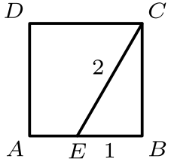
（A）√(3) （B）√(5) （C）3 （D）2√(3) （E）5
English
Point E is on side AB of square ABCD. If EB has length one and EC has length two, then the area of the square is
(A) √(3) (B) √(5) (C) 3 (D) 2√(3) (E) 5
第 3 题
当 x≠0 时，1/x+1/2x+1/3x 等于
（A）1/2x （B）1/6x （C）5/6x （D）11/6x （E）1/6x³
English
For x≠0, 1/x+1/2x+1/3x equals
(A) 1/2x (B) 1/6x (C) 5/6x (D) 11/6x (E) 1/6x³
第 4 题
若两个数中较大数的三倍等于较小数的四倍，且两数之差为 8，则较大数为
（A）16 （B）24 （C）32 （D）44 （E）52
English
If three times the larger of two numbers is four times the smaller and the difference between the numbers is 8, then the larger of the two numbers is
(A) 16 (B) 24 (C) 32 (D) 44 (E) 52
第 5 题
在梯形 ABCD 中，边 AB 与 CD 平行，对角线 BD 与边 AD 等长。若 ∠ DCB=110°，且 ∠ CBD=30°，则 ∠ ADB=
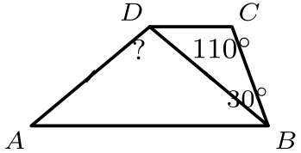
（A）80° （B）90° （C）100° （D）110° （E）120°
English
In trapezoid ABCD, sides AB and CD are parallel, and diagonal BD and side AD have equal length. If ∠ DCB=110° and ∠ CBD=30°, then ∠ ADB=
(A) 80° (B) 90° (C) 100° (D) 110° (E) 120°
第 6 题
若 x/x-1=y²+2y-1/y²+2y-2，则 x 等于
（A）y²+2y-1 （B）y²+2y-2 （C）y²+2y+2 （D）y²+2y+1 （E）-y²-2y+1
English
If x/x-1=y²+2y-1/y²+2y-2, then x equals
(A) y²+2y-1 (B) y²+2y-2 (C) y²+2y+2 (D) y²+2y+1 (E) -y²-2y+1
第 7 题
前一百个正整数中，有多少个能同时被 2、3、4、5 整除？
（A）0 （B）1 （C）2 （D）3 （E）4
English
How many of the first one hundred positive integers are divisible by all of the numbers 2, 3, 4, 5?
(A) 0 (B) 1 (C) 2 (D) 3 (E) 4
第 8 题
对所有正数 x、y、z，乘积
(x+y+z)⁻¹
·(x⁻¹+y⁻¹+z⁻¹)
·(xy+yz+zx)⁻¹
·((xy)⁻¹+(yz)⁻¹+(zx)⁻¹)
等于
（A）x⁻²y⁻²z⁻² （B）x⁻²+y⁻²+z⁻² （C）(x+y+z)⁻¹ （D）1/xyz （E）1/xy+yz+zx
English
For all positive numbers x, y, z, the product
(x+y+z)⁻¹
·(x⁻¹+y⁻¹+z⁻¹)
·(xy+yz+zx)⁻¹
·((xy)⁻¹+(yz)⁻¹+(zx)⁻¹)
equals
(A) x⁻²y⁻²z⁻² (B) x⁻²+y⁻²+z⁻² (C) (x+y+z)⁻¹ (D) 1/xyz (E) 1/xy+yz+zx
第 9 题
在附图中，PQ 是立方体的一条对角线。若 PQ 的长度为 a，则立方体的表面积为
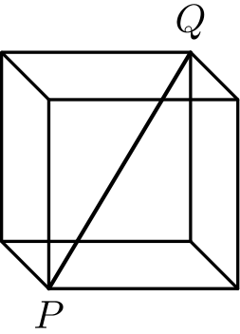
（A）2a² （B）2√(2)a² （C）2√(3)a² （D）3√(3)a² （E）6a²
English
In the adjoining figure, PQ is a diagonal of the cube. If PQ has length a, then the surface area of the cube is
(A) 2a² (B) 2√(2)a² (C) 2√(3)a² (D) 3√(3)a² (E) 6a²
第 10 题
直线 L 与 K 关于直线 y=x 对称。若直线 L 的方程为 y=ax+b，其中 a≠0 且 b≠0，则 K 的方程为 y=
（A）1/a x+b （B）-1/a x+b （C）-1/a x-b/a （D）1/a x+b/a （E）1/a x-b/a
English
The lines L and K are symmetric to each other with respect to the line y=x. If the equation of line L is y=ax+b with a≠0 and b≠0, then the equation of K is y=
(A) 1/a x+b (B) -1/a x+b (C) -1/a x-b/a (D) 1/a x+b/a (E) 1/a x-b/a
第 11 题
一个直角三角形的三条边长均为整数，并且组成等差数列。其中一条边的长度可能为
（A）22 （B）58 （C）81 （D）91 （E）361
English
The three sides of a right triangle have integral lengths which form an arithmetic progression. One of the sides could have length
(A) 22 (B) 58 (C) 81 (D) 91 (E) 361
第 12 题
若 p、q、M 均为正数，且 q<100，先将 M 增加 p%，再将所得结果减少 q%。最终结果大于 M 的充要条件是
（A）p> q （B）p>q/100-q （C）p>q/1-q （D）p>100q/100+q （E）p>100q/100-q
English
If p, q, and M are positive numbers and q<100, then the number obtained by increasing M by p% and decreasing the result by q% exceeds M if and only if
(A) p> q (B) p>q/100-q (C) p>q/1-q (D) p>100q/100+q (E) p>100q/100-q
第 13 题
假设在每年年末，一个货币单位相较该年年初会损失其价值的 10%。求最小的整数 n，使得经过 n 年后，这个货币单位至少损失其价值的 90%。（四舍五入到小数点后三位，log₁₀3 为 0.477。）
（A）14 （B）16 （C）18 （D）20 （E）22
English
Suppose that at the end of any year, a unit of money has lost 10% of the value it had at the beginning of that year. Find the smallest integer n such that after n years the unit of money will have lost at least 90% of its value. (To the nearest thousandth log₁₀3 is 0.477.)
(A) 14 (B) 16 (C) 18 (D) 20 (E) 22
第 14 题
一个实数等比数列的前两项之和为 7，前六项之和为 91。它的前四项之和为
（A）28 （B）32 （C）35 （D）49 （E）84
English
In a geometric sequence of real numbers, the sum of the first two terms is 7, and the sum of the first six terms is 91. The sum of the first four terms is
(A) 28 (B) 32 (C) 35 (D) 49 (E) 84
第 15 题
若 b>1、x>0，且 (2x)^(log_(b)2)-(3x)^(log_(b)3)=0，则 x 为
（A）1/216 （B）1/6 （C）1 （D）6 （E）不能唯一确定
English
If b>1, x>0, and (2x)^(log_(b)2)-(3x)^(log_(b)3)=0, then x is
(A) 1/216 (B) 1/6 (C) 1 (D) 6 (E) not uniquely determined
第 16 题
数 x 的三进制表示为
12112211122211112222。
则 x 的九进制表示中最左边的一位数字是
（A）1 （B）2 （C）3 （D）4 （E）5
English
The base three representation of x is
12112211122211112222.
The first digit (on the left) of the base nine representation of x is
(A) 1 (B) 2 (C) 3 (D) 4 (E) 5
第 17 题
函数 f 在 x=0 时没有定义，但对所有非零实数 x，都有
f(x)+2f(1/x)=3x。
满足方程 f(x)=f(-x) 的实数有
（A）恰好一个 （B）恰好两个 （C）一个也没有 （D）无穷多个，但并非所有非零实数 （E）所有非零实数
English
The function f is not defined for x=0, but, for all nonzero real numbers x,
f(x)+2f(1/x)=3x.
The equation f(x)=f(-x) is satisfied by
(A) exactly one real number (B) exactly two real numbers (C) no real numbers (D) infinitely many, but not all, nonzero real numbers (E) all nonzero real numbers
第 18 题
方程
x/100=sin x
的实数解的个数为
（A）61 （B）62 （C）63 （D）64 （E）65
English
The number of real solutions to the equation
x/100=sin x
is
(A) 61 (B) 62 (C) 63 (D) 64 (E) 65
第 19 题
在 △ ABC 中，M 是边 BC 的中点，AN 平分 ∠ BAC，BN⊥ AN，θ 是 ∠ BAC 的度数。若边 AB 和 AC 的长度分别为 14 和 19，则 MN 的长度等于
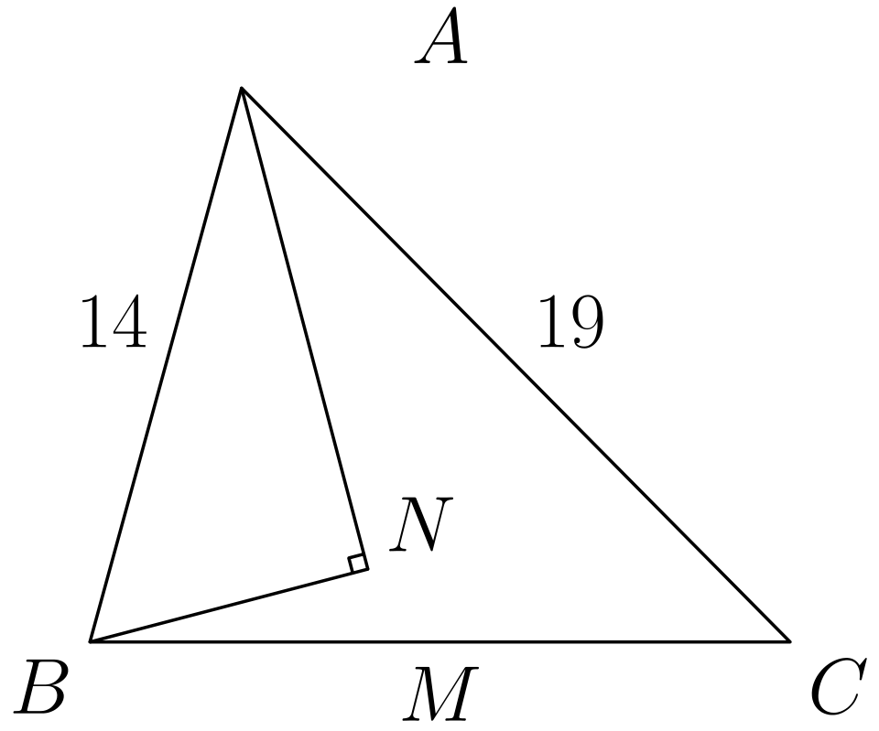
（A）2 （B）5/2 （C）5/2-sinθ （D）5/2-1/2sinθ （E）5/2-1/2sin(θ/2)
English
In △ ABC, M is the midpoint of side BC, AN bisects ∠ BAC, BN⊥ AN, and θ is the measure of ∠ BAC. If sides AB and AC have lengths 14 and 19, respectively, then length MN equals
(A) 2 (B) 5/2 (C) 5/2-sinθ (D) 5/2-1/2sinθ (E) 5/2-1/2sin(θ/2)
第 20 题
一束光从点 A 出发，在同一平面内传播并反射 n 次，这些反射发生在直线 AD 与 CD 之间；随后它垂直射到点 B（该点可以在 AD 或 CD 上），再沿原路返回 A。（如附图所示，光线在每个反射点形成两个相等的角。图中画出的是 n=3 时的光路。）若 ∠ CDA=8°，则 n 的最大可能值是多少？
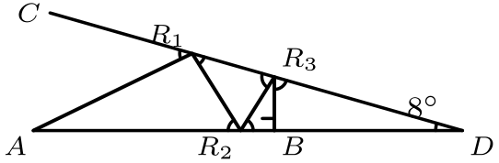
（A）6 （B）10 （C）38 （D）98 （E）不存在最大值。
English
A ray of light originates from point A and travels in a plane, being reflected n times between lines AD and CD, before striking a point B (which may be on AD or CD) perpendicularly and retracing its path to A. (At each point of reflection the light makes two equal angles as indicated in the adjoining figure. The figure shows the light path for n=3.) If ∠ CDA=8°, what is the largest value n can have?
(A) 6 (B) 10 (C) 38 (D) 98 (E) There is no largest value.
第 21 题
一个三角形的三边长为 a、b、c，并满足
(a+b+c)(a+b-c)=3ab。
则边长为 c 的边所对角的度数为
（A）15° （B）30° （C）45° （D）60° （E）150°
English
In a triangle with sides of lengths a, b, and c,
(a+b+c)(a+b-c)=3ab.
The measure of the angle opposite the side of length c is
(A) 15° (B) 30° (C) 45° (D) 60° (E) 150°
第 22 题
在三维直角坐标系中，有多少条直线经过四个不同的形如 (i,j,k) 的点，其中 i、j、k 都是不超过四的正整数？
（A）60 （B）64 （C）72 （D）76 （E）100
English
How many lines in a three-dimensional rectangular coordinate system pass through four distinct points of the form (i,j,k), where i, j, and k are positive integers not exceeding four?
(A) 60 (B) 64 (C) 72 (D) 76 (E) 100
第 23 题
等边 △ ABC 内接于一个圆。另一个圆在 T 处与外接圆内切，并与边 AB 和 AC 分别相切于点 P 和 Q。若边 BC 的长度为 12，则线段 PQ 的长度为
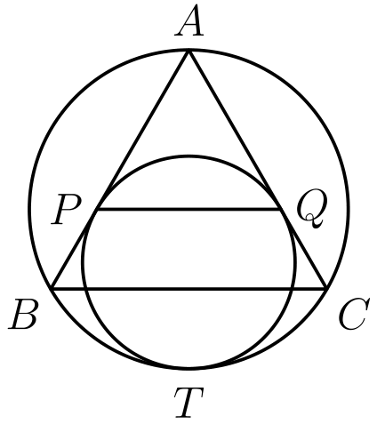
（A）6 （B）6√(3) （C）8 （D）8√(3) （E）9
English
Equilateral △ ABC is inscribed in a circle. A second circle is tangent internally to the circumcircle at T and tangent to sides AB and AC at points P and Q. If side BC has length 12, then segment PQ has length
(A) 6 (B) 6√(3) (C) 8 (D) 8√(3) (E) 9
第 24 题
若常数 θ 满足 0<θ<π，且 x+1/x=2cosθ，则对每个正整数 n，xⁿ+1/xⁿ 等于
（A）2cosθ （B）2ⁿcosθ （C）2cosⁿθ （D）2cos nθ （E）2ⁿcosⁿθ
English
If θ is a constant such that 0<θ<π and x+1/x=2cosθ, then for each positive integer n, xⁿ+1/xⁿ equals
(A) 2cosθ (B) 2ⁿcosθ (C) 2cosⁿθ (D) 2cos nθ (E) 2ⁿcosⁿθ
第 25 题
在附图的三角形 ABC 中，AD 和 AE 将 ∠ BAC 三等分。BD、DE、EC 的长度分别为 2、3、6。△ ABC 的最短边长度为
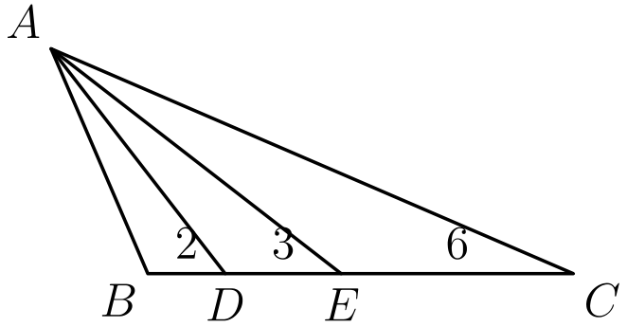
（A）2√(10) （B）11 （C）6√(6) （D）6 （E）根据已知信息无法唯一确定
English
In triangle ABC in the adjoining figure, AD and AE trisect ∠ BAC. The lengths of BD, DE, and EC are 2, 3, and 6, respectively. The length of the shortest side of △ ABC is
(A) 2√(10) (B) 11 (C) 6√(6) (D) 6 (E) not uniquely determined by the given information
第 26 题
爱丽丝、鲍勃和卡萝尔轮流反复掷一个骰子。爱丽丝先掷；爱丽丝之后总是轮到鲍勃；鲍勃之后总是轮到卡萝尔；卡萝尔之后总是轮到爱丽丝。求卡萝尔第一个掷出六点的概率。（每次掷出六点的概率为 1/6，且与其他任何一次投掷的结果相互独立。）
（A）1/3 （B）2/9 （C）5/18 （D）25/91 （E）36/91
English
Alice, Bob, and Carol repeatedly take turns tossing a die. Alice begins; Bob always follows Alice; Carol always follows Bob; and Alice always follows Carol. Find the probability that Carol will be the first one to toss a six. (The probability of obtaining a six on any toss is 1/6, independent of the outcome of any other toss.)
(A) 1/3 (B) 2/9 (C) 5/18 (D) 25/91 (E) 36/91
第 27 题
在附图中，三角形 ABC 内接于一个圆。点 D 位于 oversetfrownAC 上，且 oversetfrownDC=30°；点 G 位于 oversetfrownBA 上，且 oversetfrownBG>oversetfrownGA。边 AB 和 AC 的长度都等于弦 DG 的长度，并且 ∠ CAB=30°。弦 DG 与边 AC 和 AB 分别相交于 E 和 F。△ AFE 的面积与 △ ABC 的面积之比为
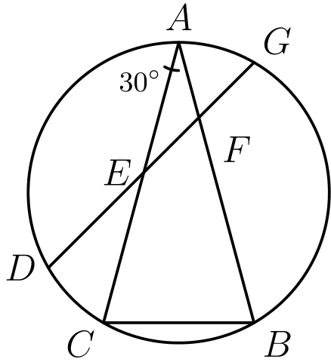
（A）(2-√(3))/3 （B）(2√(3)-3)/3 （C）7√(3)-12 （D）3√(3)-5 （E）(9-5√(3))/3
English
In the adjoining figure triangle ABC is inscribed in a circle. Point D lies on oversetfrownAC with oversetfrownDC=30°, and point G lies on oversetfrownBA with oversetfrownBG>oversetfrownGA. Side AB and side AC each have length equal to the length of chord DG, and ∠ CAB=30°. Chord DG intersects sides AC and AB at E and F, respectively. The ratio of the area of △ AFE to the area of △ ABC is
(A) (2-√(3))/3 (B) (2√(3)-3)/3 (C) 7√(3)-12 (D) 3√(3)-5 (E) (9-5√(3))/3
第 28 题
考虑所有形如 x³+a₂x²+a₁x+a₀=0 的方程，其中 a₂、a₁、a₀ 都是实常数，并且 |aᵢ|≤2，其中 i=0、1、2。令 r 为至少满足其中一个方程的最大正实数。则
（A）1≤ r<3/2 （B）3/2≤ r<2 （C）2≤ r<5/2 （D）5/2≤ r<3 （E）3≤ r<7/2
English
Consider the set of all equations x³+a₂x²+a₁x+a₀=0, where a₂, a₁, a₀ are real constants and |aᵢ|≤2 for i=0, 1, 2. Let r be the largest positive real number which satisfies at least one of these equations. Then
(A) 1≤ r<3/2 (B) 3/2≤ r<2 (C) 2≤ r<5/2 (D) 5/2≤ r<3 (E) 3≤ r<7/2
第 29 题
若 a>1，则方程
√(a-√(a+x))=x
的所有实数解之和等于
（A）√(a)-1 （B）(√(a)-1)/2 （C）√(a-1) （D）(√(a-1))/2 （E）(√(4a-3)-1)/2
English
If a>1, then the sum of the real solutions of
√(a-√(a+x))=x
is equal to
(A) √(a)-1 (B) (√(a)-1)/2 (C) √(a-1) (D) (√(a-1))/2 (E) (√(4a-3)-1)/2
第 30 题
若 a、b、c、d 是方程 x⁴-bx-3=0 的解，则一个以
a+b+c/d², a+b+d/c²,
a+c+d/b², b+c+d/a²
为全部解的方程是
（A）3x⁴+bx+1=0 （B）3x⁴-bx+1=0 （C）3x⁴+bx³-1=0 （D）3x⁴-bx³-1=0 （E）以上都不是
English
If a, b, c, d are the solutions of the equation x⁴-bx-3=0, then an equation whose solutions are
a+b+c/d², a+b+d/c²,
a+c+d/b², b+c+d/a²
is
(A) 3x⁴+bx+1=0 (B) 3x⁴-bx+1=0 (C) 3x⁴+bx³-1=0 (D) 3x⁴-bx³-1=0 (E) none of these

第二部分 解答
答案速查：
题号 1 2 3 4 5 6 7 8 9
答案 E C D C C A B A A
题号 10 11 12 13 14 15 16 17 18
答案 E C E E A B E B C
题号 19 20 21 22 23 24 25 26 27
答案 B B D D C D A D C
题号 28 29 30
答案 D E D
答案串：ECDCCABAAECEEABEBCBBDDCDADCDED
第 1 题 答案 E
由 √(x+2)=2 可得 x+2=4。因此 (x+2)²=4²=16。
所以正确答案是E。
English
From √(x+2)=2, we get x+2=4. Therefore (x+2)²=4²=16.
Therefore, the correct answer isE.
第 2 题 答案 C
设正方形的边长为 s。在直角三角形 EBC 中，
s²+1²=2²。
因此 s²=3，这恰好就是正方形的面积。
所以正确答案是C。
English
Let the square’s side length be s. In right triangle EBC,
s²+1²=2².
Hence s²=3, which is exactly the area of the square.
Therefore, the correct answer isC.
第 3 题 答案 D
通分到公分母 6x，得到
1/x+1/2x+1/3x =6/6x+3/6x
+2/6x
=11/6x
。
所以正确答案是D。
English
Using the common denominator 6x gives
1/x+1/2x+1/3x =6/6x+3/6x
+2/6x
=11/6x.
Therefore, the correct answer isD.
第 4 题 答案 C
关系式 3L=4S 给出 S=3L/4。因此
L-S=L-3L/4=L/4=8，
所以 L=32。
所以正确答案是C。
English
The relation 3L=4S gives S=3L/4. Thus
L-S=L-3L/4=L/4=8,
so L=32.
Therefore, the correct answer isC.
第 5 题 答案 C
由于 AB∥ CD，同旁内角互补，所以 ∠ ABC=180°-110°=70°。因此 ∠ ABD=70°-30°=40°。又因 AD=BD，三角形 ABD 中 ∠ DAB=∠ ABD=40°。所以
∠ ADB =180°-40°-40°
=100°
。
所以正确答案是C。
English
Since AB∥ CD, consecutive interior angles give ∠ ABC=180°-110°=70°. Hence ∠ ABD=70°-30°=40°. Because AD=BD, triangle ABD has ∠ DAB=∠ ABD=40°. Therefore
∠ ADB =180°-40°-40°
=100°.
Therefore, the correct answer isC.
第 6 题 答案 A
令 A=y²+2y-1。原方程变为 x/x-1=A/A-1。交叉相乘得 xA-x=Ax-A，所以 x=A=y²+2y-1。
所以正确答案是A。
English
Let A=y²+2y-1. The equation becomes x/x-1=A/A-1. Cross-multiplication gives xA-x=Ax-A, so x=A=y²+2y-1.
Therefore, the correct answer isA.
第 7 题 答案 B
最小公倍数是 lcm(2,3,4,5)=60。在不超过 100 的正整数中，只有 60 是 60 的倍数。因此个数为 1。
所以正确答案是B。
English
The least common multiple is lcm(2,3,4,5)=60. Among the positive integers through 100, only 60 is a multiple of 60. Thus the count is 1.
Therefore, the correct answer isB.
第 8 题 答案 A
有
x⁻¹+y⁻¹+z⁻¹=xy+yz+zx/xyz
以及
(xy)⁻¹+(yz)⁻¹
+(zx)⁻¹ =x+y+z/xyz
。
所有对称和因子约去后，剩下 1/x²y²z²=x⁻²y⁻²z⁻²。
所以正确答案是A。
English
We have
x⁻¹+y⁻¹+z⁻¹=xy+yz+zx/xyz
and
(xy)⁻¹+(yz)⁻¹
+(zx)⁻¹ =x+y+z/xyz.
All symmetric sum factors cancel, leaving 1/x²y²z²=x⁻²y⁻²z⁻².
Therefore, the correct answer isA.
第 9 题 答案 A
若边长为 s，则空间对角线满足 s√(3)=a，所以 s²=a²/3。表面积为 6s²=6(a²/3)=2a²。
所以正确答案是A。
English
If the side length is s, then the space diagonal is s√(3)=a, so s²=a²/3. The surface area is 6s²=6(a²/3)=2a².
Therefore, the correct answer isA.
第 10 题 答案 E
将 x 与 y 互换，原式 y=ax+b 变为 x=ay+b。解得
y=x-b/a=1/a x-b/a。
所以正确答案是E。
English
Interchanging x and y in y=ax+b gives x=ay+b. Solving,
y=x-b/a=1/a x-b/a.
Therefore, the correct answer isE.
第 11 题 答案 C
若三边为 s-d、s、s+d，则勾股定理给出 (s-d)²+s²=(s+d)²，从而有 s=4k 且 d=k，其中 k 为正整数。因此三边为 3k、4k、5k。在选项中，81=3·27 可以作为一条边。
所以正确答案是C。
English
If the sides are s-d, s, s+d, the Pythagorean equation gives (s-d)²+s²=(s+d)², hence s=4k and d=k for some positive integer k. Thus the sides are 3k, 4k, 5k. Of the choices, 81=3·27 can occur.
Therefore, the correct answer isC.
第 12 题 答案 E
最终数额为
M(1+p/100) (1-q/100)。
它大于 M 当且仅当 (100+p)(100-q)>10000。展开后得到 p(100-q)>100q。由于 100-q>0，这等价于 p>100q/100-q。
所以正确答案是E。
English
The final amount is
M(1+p/100) (1-q/100).
It exceeds M exactly when (100+p)(100-q)>10000. Expanding gives p(100-q)>100q. Since 100-q>0, this is p>100q/100-q.
Therefore, the correct answer isE.
第 13 题 答案 E
至少损失 90% 意味着 0.9ⁿ≤0.1。现在
log₁₀0.9 =log₁₀9-1
=2(0.477)-1
=-0.046
。
因此 n(-0.046)≤-1，所以 n≥21.739…。最小的整数是 22。
所以正确答案是E。
English
At least 90% lost means 0.9ⁿ≤0.1. Now
log₁₀0.9 =log₁₀9-1
=2(0.477)-1
=-0.046.
Thus n(-0.046)≤-1, so n≥21.739…. The least integer is 22.
Therefore, the correct answer isE.
第 14 题 答案 A
若首项为 a，公比为 r，则
91=a(1+r)(1+r²+r⁴)。
由于 a(1+r)=7，可得 1+r²+r⁴=13。令 t=r²≥0，则 t²+t-12=0，所以 t=3。前四项之和为 a(1+r)(1+r²)=7(4)=28。
所以正确答案是A。
English
If the first term is a and ratio is r, then
91=a(1+r)(1+r²+r⁴).
Since a(1+r)=7, we have 1+r²+r⁴=13. With t=r²≥0, t²+t-12=0, so t=3. The first four terms sum to a(1+r)(1+r²)=7(4)=28.
Therefore, the correct answer isA.
第 15 题 答案 B
令 A=log_(b)2、B=log_(b)3、u=log_(b)x。对等式两边取以 b 为底的对数，得到 A(A+u)=B(B+u)。由于 A≠ B，
A+B+u=0。
因此 u=-log_(b)6=log_(b)(1/6)，所以 x=1/6。
所以正确答案是B。
English
Let A=log_(b)2, B=log_(b)3, and u=log_(b)x. Taking base-b logarithms gives A(A+u)=B(B+u). Since A≠ B,
A+B+u=0.
Therefore u=-log_(b)6=log_(b)(1/6), so x=1/6.
Therefore, the correct answer isB.
第 16 题 答案 E
这个三进制表示有偶数位，因此九进制表示中最左边的一位来自 12₃。这一组的值为 1·3+2=5，所以九进制表示的首位是 5。
所以正确答案是E。
English
The representation has an even number of base-three digits, so its leftmost base-nine digit comes from 12₃. That pair has value 1·3+2=5, so the first base-nine digit is 5.
Therefore, the correct answer isE.
第 17 题 答案 B
把 x 替换为 1/x，得到 f(1/x)+2f(x)=3/x。解这两个线性方程，得到
f(x)=2/x-x。
因此 f(-x)=-f(x)，要使两者相等，必须有 f(x)=0。于是 2/x-x=0，即 x²=2。x=√(2) 与 x=-√(2) 都满足条件，所以恰有两个实数解。
所以正确答案是B。
English
Replacing x by 1/x gives f(1/x)+2f(x)=3/x. Solving the two linear equations yields
f(x)=2/x-x.
Hence f(-x)=-f(x), so equality requires f(x)=0. Thus 2/x-x=0, or x²=2. Both x=√(2) and x=-√(2) work, giving exactly two real numbers.
Therefore, the correct answer isB.
第 18 题 答案 C
该方程关于原点对称，并有解 x=0。在 (0,π) 内还有一个正数解。对每个 k=1,2,…,15，区间 (2kπ,(2k+1)π) 上的正半波先升到直线 x/100 上方，再降到其下方，因而产生两个解。在 31π 之后没有正数解，因为下一个正半波开始时已经超过 100，而 |sin x|≤1。所以正数解有 1+2(15)=31 个，负数解同样多，再加上零本身，共有 31+31+1=63 个。
所以正确答案是C。
English
The equation is odd-symmetric and has the solution x=0. On (0,π) there is one further positive solution. For each k=1,2,…,15, the positive sine hump on (2kπ,(2k+1)π) rises above x/100 and then falls below it, giving two solutions. There are no positive solutions beyond 31π, because the next positive hump begins above 100 while |sin x|≤1. Thus there are 1+2(15)=31 positive solutions, the same number negative, and zero itself: 31+31+1=63.
Therefore, the correct answer isC.
第 19 题 答案 B
延长 BN，与 AC 相交于 E。直角三角形 ABN 与 AEN 全等，因为它们共有 AN，且该线平分顶点 A 处的角。因此 BE 被 N 平分，且 AE=AB=14。由于 AC=19，所以 EC=5。在三角形 BEC 中，点 N 和 M 分别是 BE 和 BC 的中点，因此 MN=EC/2=5/2。
所以正确答案是B。
English
Extend BN to meet AC at E. The right triangles ABN and AEN are congruent because AN is common and bisects the angle at A. Hence BE is bisected by N and AE=AB=14. Since AC=19, EC=5. In triangle BEC, points N and M are the midpoints of BE and BC, so MN=EC/2=5/2.
Therefore, the correct answer isB.
第 20 题 答案 B
设 θ>0 为光线起初与 AD 之间的锐角。连续的外角关系表明，每次反射都会使相应的锐角增加 8°。最后垂直射到边界时，
90°=θ+(8n+8)°。
因此 θ=82°-8n°>0，所以 n<82/8=10.25。最大可能整数为 10，此时 θ=2°。
所以正确答案是B。
English
Let θ>0 be the initial acute angle between the ray and AD. Successive exterior-angle relations increase the corresponding acute angle by 8° at each reflection. At the final perpendicular strike,
90°=θ+(8n+8)°.
Thus θ=82°-8n°>0, so n<82/8=10.25. The greatest integer possible is 10, attained when θ=2°.
Therefore, the correct answer isB.
第 21 题 答案 D
已知条件给出 (a+b)²-c²=3ab，所以
c²=a²+b²-ab。
若 θ 是边 c 所对的角，则余弦定理给出 c²=a²+b²-2abcosθ。因此 2abcosθ=ab，所以 cosθ=1/2，且 θ=60°。
所以正确答案是D。
English
The condition gives (a+b)²-c²=3ab, so
c²=a²+b²-ab.
If θ is opposite c, the law of cosines says c²=a²+b²-2abcosθ. Therefore 2abcosθ=ab, so cosθ=1/2 and θ=60°.
Therefore, the correct answer isD.
第 22 题 答案 D
平行于坐标轴的直线有 3·4²=48 条。对于沿面对角线的方向，先用 3 种方法选择两个变化的坐标，再选择 2 种对角线斜率之一，并用 4 种方法固定剩余坐标，共有 3·2·4=24 条。最后，立方体有 4 条空间对角线。因此总数为 48+24+4=76。
所以正确答案是D。
English
There are 3·4²=48 axis-parallel lines. For face-diagonal directions, choose the pair of varying coordinates in 3 ways, choose one of 2 diagonal slopes, and fix the remaining coordinate in 4 ways, giving 3·2·4=24. Finally, the cube has 4 space diagonals. Thus the total is 48+24+4=76.
Therefore, the correct answer isD.
第 23 题 答案 C
等边三角形的外接圆半径为 R=12/(√(3))=4√(3)。若小圆半径为 r，其圆心在高上，离顶点的距离为 2r，这个顶点是 A，因为圆心到任一边的距离为 r，而半角为 30°。由下端的内切关系可得 2r=2R-r，所以 r=2R/3=(8√(3))/3。两边上的切点之间的距离为 PQ=r√(3)=8。
所以正确答案是C。
English
The circumradius of the equilateral triangle is R=12/(√(3))=4√(3). If the smaller radius is r, its center lies on the altitude and is 2r from A, because its distance to either side is r and the half-angle is 30°. Internal tangency at the bottom gives 2r=2R-r, so r=2R/3=(8√(3))/3. The tangency points on the two sides are separated by PQ=r√(3)=8.
Therefore, the correct answer isC.
第 24 题 答案 D
方程为 x²-2xcosθ+1=0，其根为 e^(iθ) 和 e^(-iθ)。因此 x=e^(± iθ)，且 x⁻¹=e^(∓ iθ)。由棣莫弗定理，
xⁿ+x⁻ⁿ =e^(inθ)+e^(-inθ)
=2cos nθ
。
所以正确答案是D。
English
The equation is x²-2xcosθ+1=0, whose roots are e^(iθ) and e^(-iθ). Thus x=e^(± iθ) and x⁻¹=e^(∓ iθ). By De Moivre’s theorem,
xⁿ+x⁻ⁿ =e^(inθ)+e^(-inθ)
=2cos nθ.
Therefore, the correct answer isD.
第 25 题 答案 A
令 AB=c、AD=y、AC=b、AE=z。由于 AD 平分 ∠ BAE，且 AE 平分 ∠ DAC，角平分线定理给出
c/z=2/3, y/b=3/6，
所以 z=3c/2，且 b=2y。分别对三角形 ADB、ADE 和 AEC 应用余弦定理，并令它们共有的 cosα 值相等，得到
3c²-2y²=12,
9c²-8y²=-72
。
因此 y²=54，且 c²=40。三边分别为 AB=2√(10)、BC=11、AC=2√(54)=6√(6)，所以最短边为 2√(10)。
所以正确答案是A。
English
Let AB=c, AD=y, AC=b, and AE=z. Since AD bisects ∠ BAE, and AE bisects ∠ DAC, the angle-bisector theorem gives
c/z=2/3, y/b=3/6,
so z=3c/2 and b=2y. Applying the law of cosines to triangles ADB, ADE, and AEC and equating their common cosα values gives
3c²-2y²=12,
9c²-8y²=-72.
Hence y²=54 and c²=40. The sides are AB=2√(10), BC=11, and AC=2√(54)=6√(6), so the shortest is 2√(10).
Therefore, the correct answer isA.
第 26 题 答案 D
卡萝尔在第一轮获胜的概率为 (5/6)²(1/6)=25/216。完整一轮都没有出现六点的概率为 (5/6)³=125/216。因此所求的等比级数为
(25/216)/(1-125/216) =25/91。
所以正确答案是D。
English
Carol wins in the first round with probability (5/6)²(1/6)=25/216. A complete round with no six has probability (5/6)³=125/216. Therefore the desired geometric series is
(25/216)/(1-125/216) =25/91.
Therefore, the correct answer isD.
第 27 题 答案 C
缩放使 AB=AC=DG=1。等弦对应的弧相等，由此可知三角形 DEC 是 30°-60°-90° 三角形，并且 AE=DE。令 AE=DE=x。则 CE=1-x=2x/(√(3))，所以 x=2√(3)-3。等弦还给出 AF=FG=EF=1-x/2。因此
([AFE])/([ABC]) =(x(1-x))/2
=7√(3)-12
。
所以正确答案是C。
English
Scale so AB=AC=DG=1. The equal-chord arc relations show that triangle DEC is 30°-60°-90° and AE=DE. Put AE=DE=x. Then CE=1-x=2x/(√(3)), so x=2√(3)-3. Equal chords also give AF=FG=EF=1-x/2. Hence
([AFE])/([ABC]) =(x(1-x))/2
=7√(3)-12.
Therefore, the correct answer isC.
第 28 题 答案 D
将一个允许的多项式记为 g。当 x≥0 时，
g(x)=x³+a₂x²
+a₁x+a₀
≥ f(x)
，
其中 f(x)=x³-2x²-2x-2。因此，任何正根都不会超过最大根 ρ（即 f 的最大根）。取 a₂=a₁=a₀=-2 时 g=f，所以 ρ 本身可以取到。由于
f(5/2)=-31/8<0,
f(3)=1>0
，
可得 5/2<ρ<3。
所以正确答案是D。
English
Write an allowed polynomial as g. For x≥0,
g(x)=x³+a₂x²
+a₁x+a₀
≥ f(x),
where f(x)=x³-2x²-2x-2. Thus no positive root can exceed the largest root ρ of f. Taking a₂=a₁=a₀=-2 gives g=f, so ρ itself is attained. Since
f(5/2)=-31/8<0,
f(3)=1>0,
we have 5/2<ρ<3.
Therefore, the correct answer isD.
第 29 题 答案 E
由于 x≥0，平方一次得到 a-√(a+x)=x²。令 y=√(a+x)。则 y=a-x²，且 a=y²-x，所以
0=(y+x)(y-x-1)。
由于 y+x>0，可得 y=x+1，即 √(a+x)=x+1。因此 a+x=x²+2x+1，且
x²+x+1-a=0。
唯一的非负根为 x=(√(4a-3)-1)/2，并且它满足原方程。因此它也就是所有实数解之和。
所以正确答案是E。
English
Since x≥0, squaring once gives a-√(a+x)=x². Let y=√(a+x). Then y=a-x² and a=y²-x, so
0=(y+x)(y-x-1).
Since y+x>0, we have y=x+1, or √(a+x)=x+1. Therefore a+x=x²+2x+1 and
x²+x+1-a=0.
The only nonnegative root is x=(√(4a-3)-1)/2, and it satisfies the original equation. It is therefore also the sum of all real solutions.
Therefore, the correct answer isE.
第 30 题 答案 D
韦达定理给出 a+b+c+d=0。例如，
a+b+c/d²=-1/d，
类似地，新方程的根为 -1/a、-1/b、-1/c、-1/d。令 x=-1/r，并代入 r⁴-br-3=0。两边乘以 x⁴，得到 1+bx³-3x⁴=0，即
3x⁴-bx³-1=0。
所以正确答案是D。
English
Vieta’s formulas give a+b+c+d=0. Thus, for example,
a+b+c/d²=-1/d,
and similarly the new roots are -1/a, -1/b, -1/c, -1/d. Put x=-1/r in r⁴-br-3=0. Multiplying by x⁴ gives 1+bx³-3x⁴=0, or
3x⁴-bx³-1=0.
Therefore, the correct answer isD.

